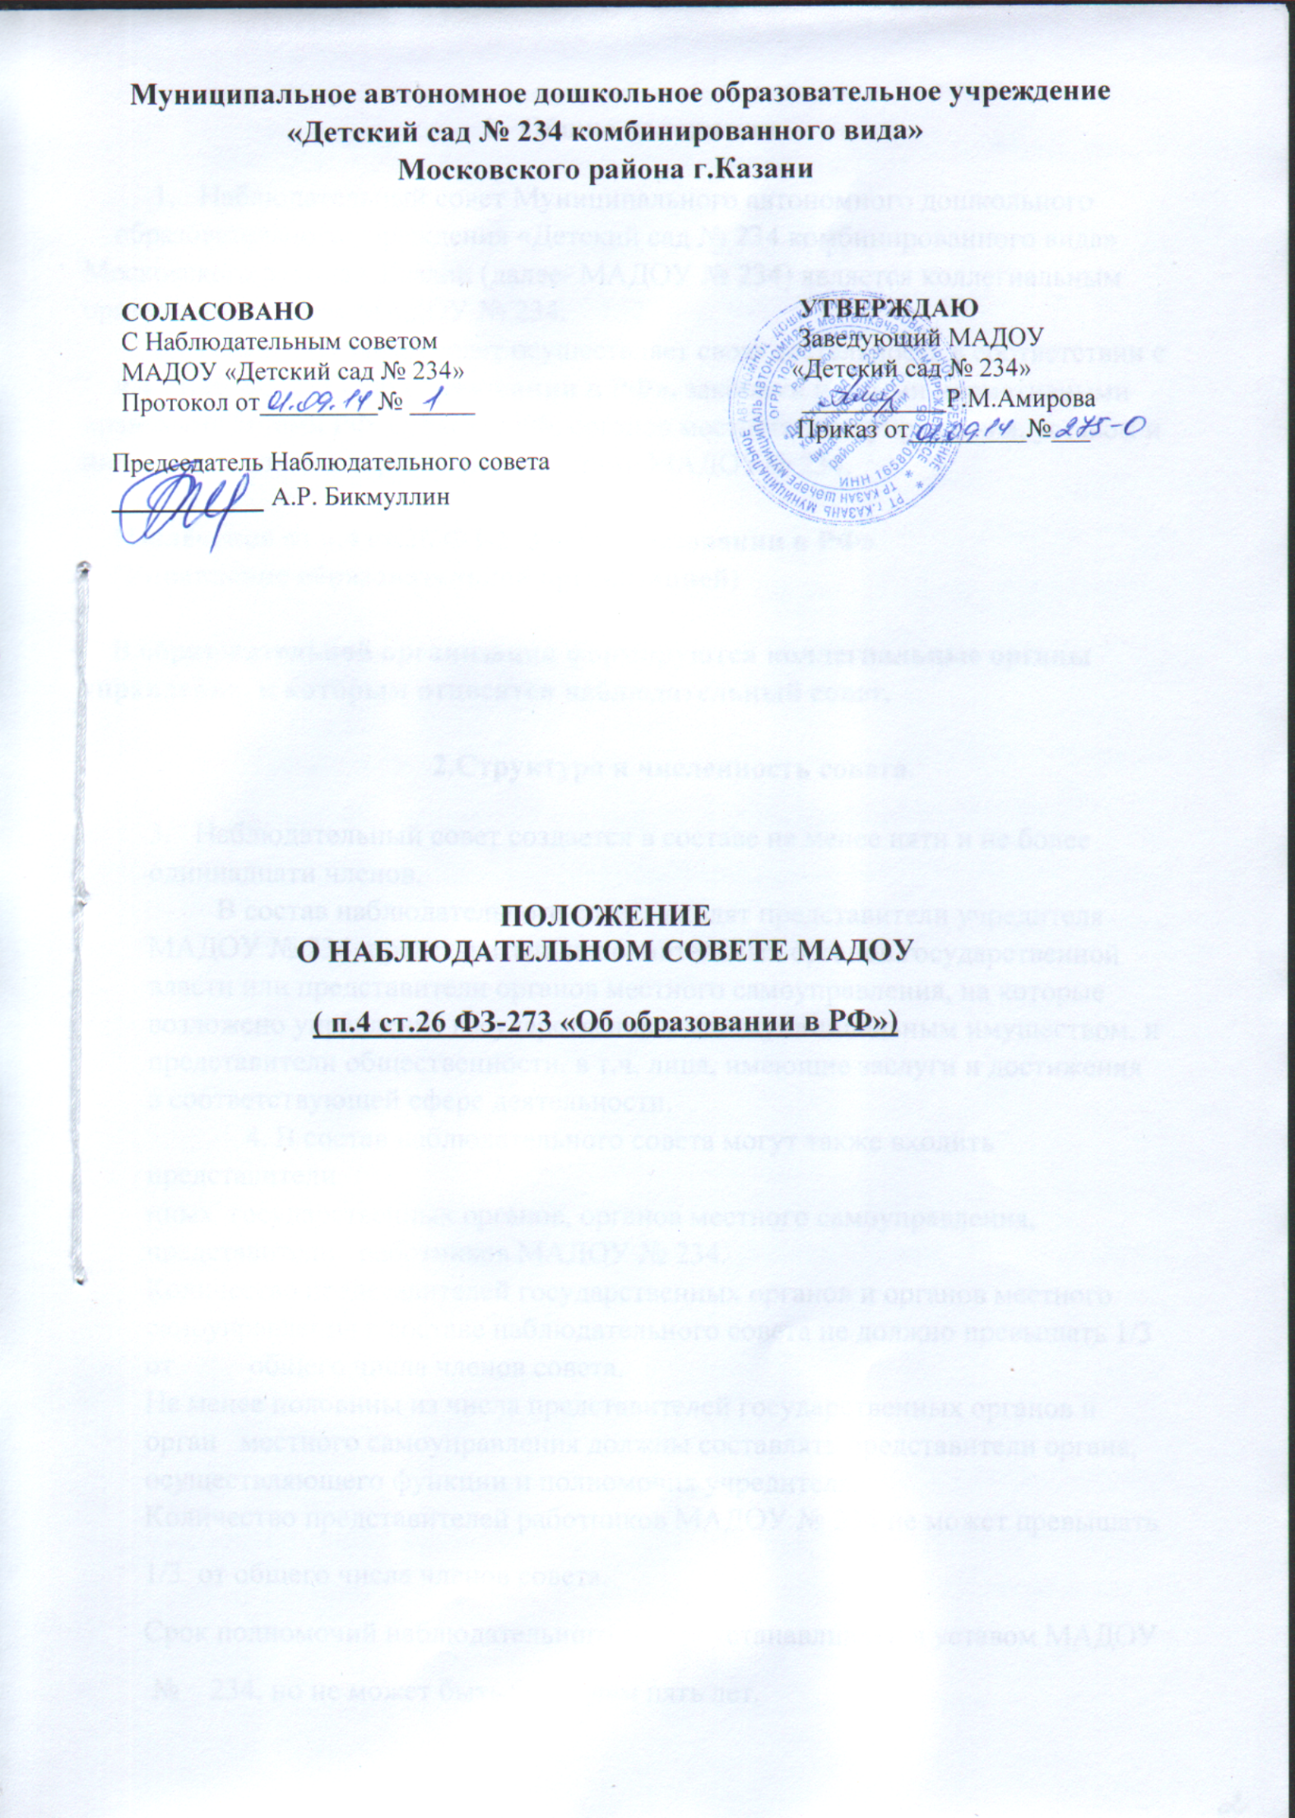

- Общие положения

- Наблюдательный совет Муниципального автономного дошкольного
образовательного учреждения «Детский сад № 234 комбинированного вида» Московского района г.Казани (далее- МАДОУ № 234) является коллегиальным органом управления МАДОУ № 234.
- Наблюдательный совет осуществляет свою деятельность в соответствии с
п.4 ст.26 ФЗ-273 «Об образовании в РФ», законами и иными нормативными правовыми актами РФ, субъекта РФ, органов местного самоуправления, уставом и иными локальными нормативными актами МАДОУ№ 234.

Извлечение из п.4 ст.26 ФЗ-273 «Об образовании в РФ»
(Управление образовательной организацией)

В образовательной организации формируются коллегиальные органы управления, к которым относятся наблюдательный совет.

2.Структура и численность совета.

- Наблюдательный совет создается в составе не менее пяти и не более
одиннадцати членов.
В состав наблюдательного совета входят представители учредителя МАДОУ № 234, представители исполнительных органов государственной власти или представители органов местного самоуправления, на которые возложено управление государственным или муниципальным имуществом, и представители общественности, в т.ч. лица, имеющие заслуги и достижения в соответствующей сфере деятельности.
4. В состав наблюдательного совета могут также входить представители
иных государственных органов, органов местного самоуправления,
представители работников МАДОУ № 234.
Количество представителей государственных органов и органов местного
самоуправления в составе наблюдательного совета не должно превышать 1/3 от общего числа членов совета.
Не менее половины из числа представителей государственных органов и орган местного самоуправления должны составлять представители органа,
осуществляющего функции и полномочия учредителя.
Количество представителей работников МАДОУ № 234 не может превышать 1/3 от общего числа членов совета.
Срок полномочий наблюдательного совета устанавливается уставом МАДОУ
№ 234, но не может быть более чем пять лет.

- Одно и то же лицо может быть членом наблюдательного совета неограниченное число раз.
- Руководитель МАДОУ № 234 и его заместители не могут быть членами наблюдательного совета. При этом руководитель МАДОУ № 234 участвует в заседаниях совета с правом совещательного голоса.
- Членами наблюдательного совета не могут быть лица, имеющие неснятую или непогашенную судимость.
- МАДОУ № 234 не вправе выплачивать членам наблюдательного совета вознаграждение за выполнение ими своих обязанностей, за исключением компенсации документально подтвержденных расходов, непосредственно связанных с участием в работе совета.
- Решение о назначении членов наблюдательного совета или досрочном прекращении их полномочий принимается учредителем МАДОУ № 234 .
Решение о назначении представителя работников МАДОУ № 234 членом совета или досрочном прекращении его полномочий принимается в порядке, предусмотренном уставом МАДОУ № 234.
- Полномочия члена наблюдательного совета могут быть прекращены досрочно:
  - по просьбе члена совета;
  - в случае невозможности исполнения членом совета своих обязанностей по состоянию здоровья или по причине отсутствия члена совета в месте нахождения МАДОУ № 234
в течение четырех месяцев;
  - в случае привлечения члена совета к уголовной ответственности.
- Полномочия члена наблюдательного совета, являющегося представителем государственного органа или органа местного самоуправления и состоящего с этим органом в трудовых отношениях, прекращаются досрочно в случае прекращения трудовых отношений или по представлению указанного государственного органа или органа местного самоуправления.
- Вакантные места, образовавшиеся в наблюдательном совете в связи со смертью или с досрочным прекращением полномочий его членов, замещаются на оставшийся срок полномочий совета.
- Председатель наблюдательного совета избирается на срок полномочий наблюдательного совета членами совета из их числа простым большинством голосов от общего числа голосов членов совета.
- Представитель работников МАДОУ № 234 не может быть избран председателем наблюдательного совета.
- Наблюдательный совет вправе в любое время переизбрать своего председателя.
- Председатель наблюдательного совета организует работу совета, созывает его заседания, председательствует на них и организует ведение протокола.
- В отсутствие председателя наблюдательного совета его функции выполняет старший по возрасту член совета, за исключением представителя работников.
III. Компетенция совета
- Наблюдательный совет автономного учреждения рассматривает:
- предложения учредителя или руководителя МАДОУ № 234 о внесении изменений в
устав;
- предложения учредителя или руководителя МАДОУ № 234 о создании и ликвидации филиалов МАДОУ № 234 , об открытии и о закрытии его представительств;
- предложения учредителя или руководителя учреждения о реорганизации учреждения или о его ликвидации;
- предложения учредителя или руководителя МАДОУ № 234 об изъятии имущества, закрепленного за учреждением на праве оперативного управления;
- предложения руководителя учреждения об участии учреждения в других юридических лицах, в
т. ч. о внесении денежных средств и иного имущества в уставный (складочный) капитал других юридических лиц или передаче такого имущества иным образом другим юридическим лицам, в качестве учредителя или участника;
- проект плана финансово-хозяйственной деятельности МАДОУ № 234;
- по представлению руководителя МАДОУ № 234 проекты отчетов о деятельности МАДОУ № 234 об использовании его имущества, об исполнении плана его финансово-хозяйственной деятельности, годовую бухгалтерскую отчетность МАДОУ № 234 ; 8) предложения руководителя МАДОУ № 234 о совершении сделок по распоряжению имуществом, которым в соответствии с ч. 2 и 6 ст. 3 Федерального закона от 03.11.2006 № 174-ФЗ "Об автономных учреждениях" (далее – Закон № 174-ФЗ) Учреждение не вправе распоряжаться самостоятельно;
- предложения МАДОУ№ 234 о совершении крупных сделок;
- предложения руководителя МАДОУ № 234 о совершении сделок, в совершении которых имеется заинтересованность;
- предложения руководителя Учреждения о выборе кредитных организаций, в которых Учреждения может открыть банковские счета;
- вопросы проведения аудита годовой бухгалтерской отчетности и утверждения аудиторской организации.
- По вопросам, указанным в подп. 1–4 и 8 п. 20, наблюдательный совет дает рекомендации. Учредитель учреждения принимает по этим вопросам решения после рассмотрения рекомендаций наблюдательного совета.
- По вопросу, указанному в подп. 6 п. 20, наблюдательный совет дает заключение, копия которого направляется учредителю МАДОУ № 234 .
- По вопросам, указанным в подп. 5 и 11 п. 20, наблюдательный совет дает заключение. Руководитель МАДОУ № 234 принимает по этим вопросам решения после рассмотрения заключений совета.
- Документы, представляемые в соответствии с подп. 7 п. 20, утверждаются наблюдательным советом. Копии указанных документов направляются учредителю МАДОУ № 234 .
- По вопросам, указанным в подп. 9, 10 и 12 п. 20, наблюдательный совет принимает решения, обязательные для руководителя МАДОУ № 234 .
- Рекомендации и заключения по вопросам, указанным в подп. 1–8 и 11 п. 20, даются большинством голосов от общего числа голосов членов наблюдательного совета.
- Решения по вопросам, указанным в подп. 9 и 12 п. 20, принимаются наблюдательным советом большинством в 2/3 голосов от общего числа голосов членов совета.
- Решение по вопросу, указанному в подп. 10 п. 20, принимается наблюдательным советом в порядке, установленном ч. 1 и 2 ст. 17 Закона № 174-ФЗ.
- Вопросы, относящиеся к компетенции наблюдательного совета, не могут быть переданы на рассмотрение других органов МАДОУ № 234 .
- По требованию наблюдательного совета или любого из его членов другие органы МАДОУ № 234 обязаны предоставить информацию по вопросам, относящимся к компетенции совета.

IV. Порядок проведения заседаний совета
- Заседания наблюдательного совета проводятся по мере необходимости, но не реже одного раза в квартал.
- Заседание наблюдательного совета созывается его председателем:
- по собственной инициативе;
- по требованию учредителя МАДОУ № 234 , члена совета или руководителя МАДОУ № 234
- Порядок и сроки подготовки, созыва и проведения заседаний наблюдательного совета определяются уставом МАДОУ № 234.
- В заседании наблюдательного совета вправе участвовать руководитель МАДОУ № 234. Иные приглашенные председателем наблюдательного совета лица могут участвовать в заседании совета, если против их присутствия не возражает более чем 1/3 от общего числа членов совета.
- Уставом МАДОУ № 234 может предусматриваться возможность учета представленного в письменной форме мнения члена наблюдательного совета, отсутствующего на его заседании по уважительной причине, при определении наличия кворума и результатов голосования, а также возможность принятия решений советом путем проведения заочного голосования.
Указанный порядок не может применяться при принятии решений по вопросам, предусмотренным пп. 9 и 10 ч. 1 ст. 11 Закона № 174-ФЗ.
- Каждый член наблюдательного совета имеет при голосовании один голос. В случае равенства голосов решающим является голос председателя совета.
- Первое заседание наблюдательного совета после его создания, а также первое заседание нового состава наблюдательного совета созывается по требованию учредителя МАДОУ№ 234. До избрания председателя наблюдательного совета на таком заседании председательствует старший по возрасту член совета, за исключением представителя работников МАДОУ.

